部署専用のルームを設定する
チームスペースを作成し、特定の部署だけが一連のルームを予約できるようにします。 ほかのユーザーにはそのルームが表示されません。所要時間は約10分です。
2026-08-25 · https://offision.com/help/ja/booking/give-a-department-its-own-rooms/
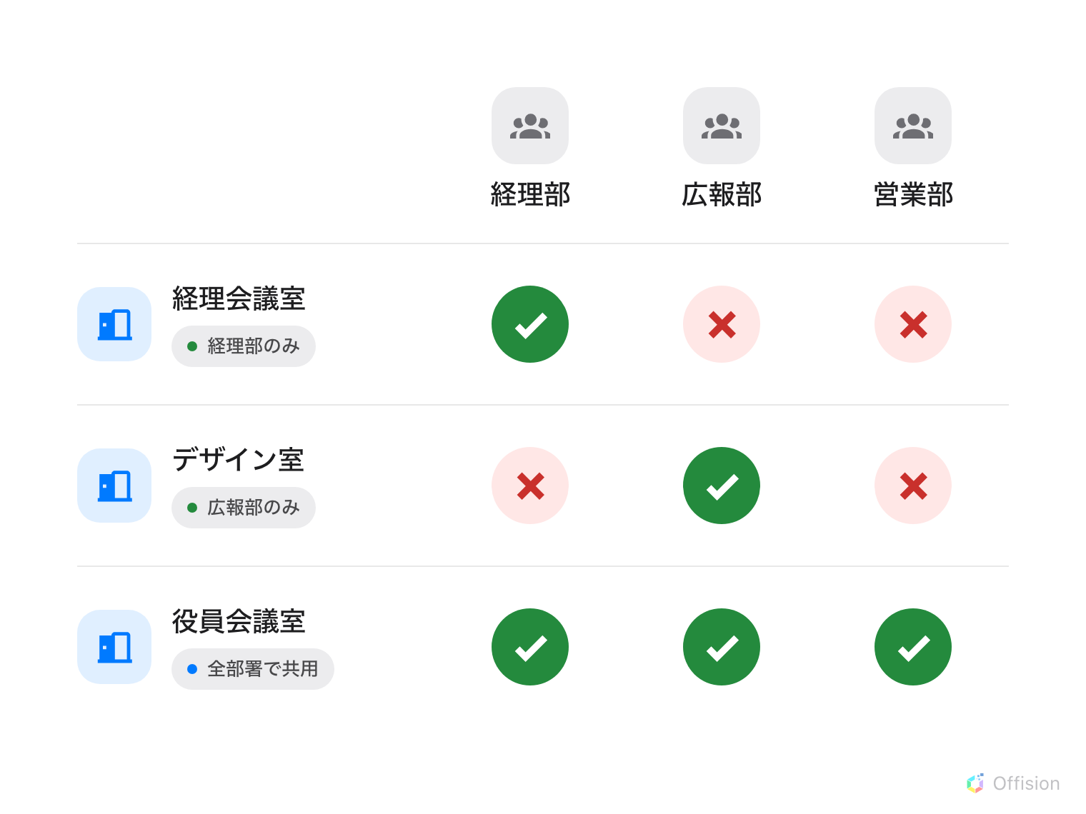
ルームは 1 つの部署専用にでき、その場合ほかの部署は予約できません。複数の部署を指定すれば共用にもできます。
開始する前に:
ルームがすでに作成されている必要があります。また、部署は手作業の名簿ではなく
ユーザーグループとして登録してください。

1. 部署をユーザーグループにまとめる
チームスペースはユーザー個人にもユーザーグループにも権限を付与できますが、
グループを使ってください。人の異動は頻繁に起こります。グループにしておけば、
その人が関わるすべてのチームスペースではなく、1か所を直すだけで済みます。
Offision には部署というカテゴリが標準で用意されているため、目的の
グループがすでに存在する場合があります。新しく作る前に確認してください。
必要な場合はユーザーグループを作成してメンバーを追加する
を参照してください。
Where in Offision: admin app → directory/user-group (ユーザーグループ)

2. チームスペースを作成する
予約 › チームスペースを開き、追加します。名前は部署名か、社内で通じる
呼び方（「デザインチーム」「12階」など）にします。名前は左側の一覧の先頭にある
編集可能なタイトルそのもので、専用のページにある項目ではありません。
Where in Offision: admin app → booking/user-restriction (チームスペース)

3. 対象のリソースを選ぶ
編集画面はメンバーとアクセスから開きます。その下に、リソースの種類ごとの
ページ（ルーム、デスク、備品、駐車場）が並び、それぞれ選択済みの件数が
表示されます。
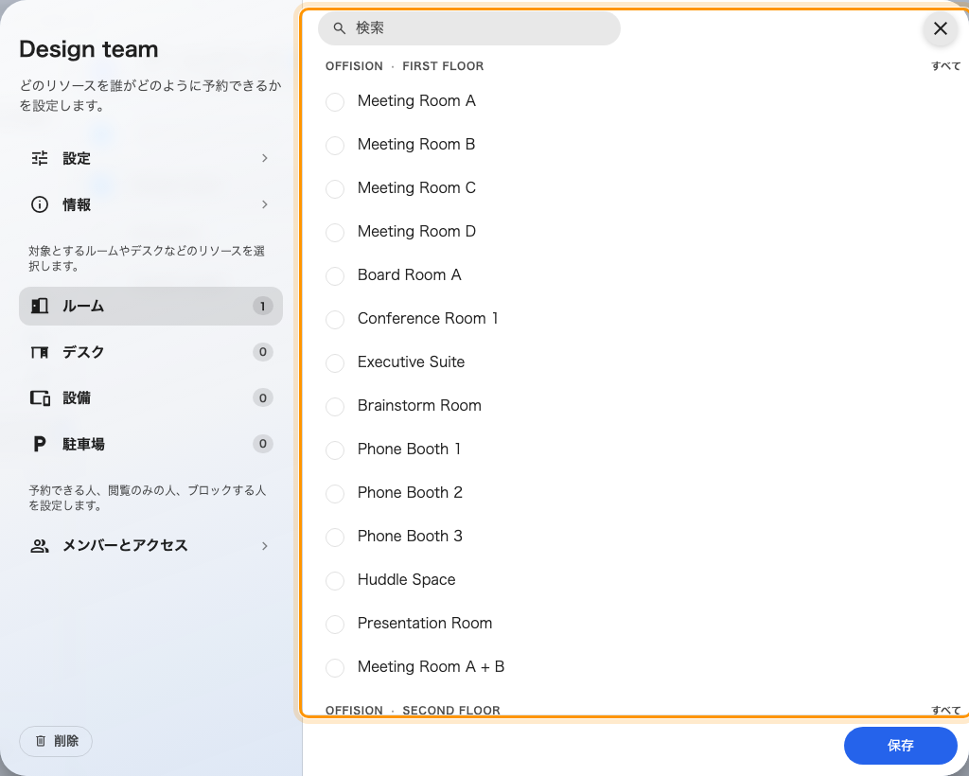
リソースの種類ごとのページ。バッジはこのチームスペースの対象件数。
1つのリソースが所属できるチームスペースは1つだけです。 ここでルームを選ぶと、
それまで所属していたチームスペースからは外れますが、その旨は画面に表示されません。
ルーム名の横にあるラベルはカテゴリであって、現在のチームスペースではありません。
2つの部署でルームを共有したい場合は、チームスペースを2つ作るのではなく、
1つのチームスペースに両方のグループを登録します。

4. 部署をチームメンバーとして追加する
左側の先頭のページ、メンバーとアクセスを開きます。編集画面が最初に開く
ページでもあります。タブが3つあり、最初の
チームメンバーが「リソースを予約できる」区分です。ここに部署のユーザー
グループを追加します。
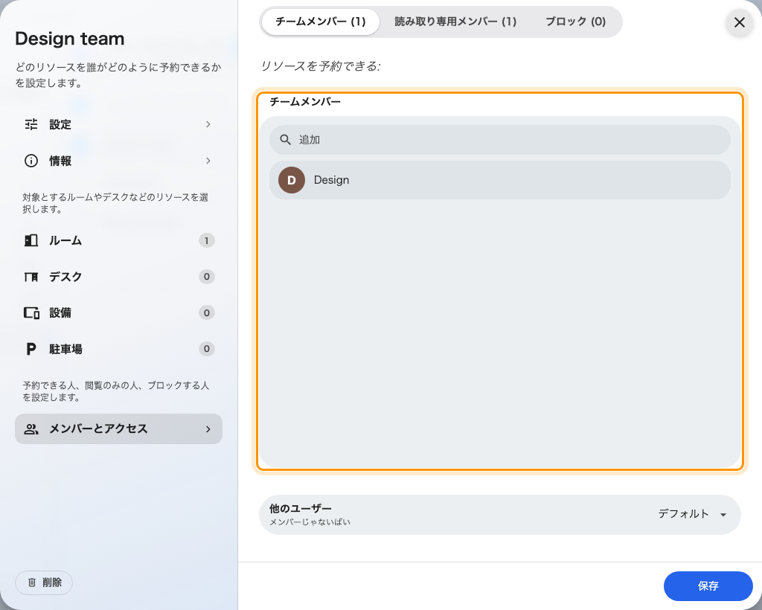
チームメンバー: これらのルームを表示・予約できるグループ。

5. それ以外のユーザーの扱いを決める
ここは慎重に進める価値があります。既定の動作は、多くの人が想像するより厳しい
ためです。
2つ目のタブ読み取り専用メンバーは中間の状態です
（「リソースのスケジュールを表示するだけで、予約はできません」）。この区分の
ユーザーには、ルームと空き状況が見えます。予約はできなくても、その場所を前提に
予定を組む必要がある人に適しています。ユーザーポータルでは、予約ボタンが
グレーの読み取り専用表示に置き換わります。
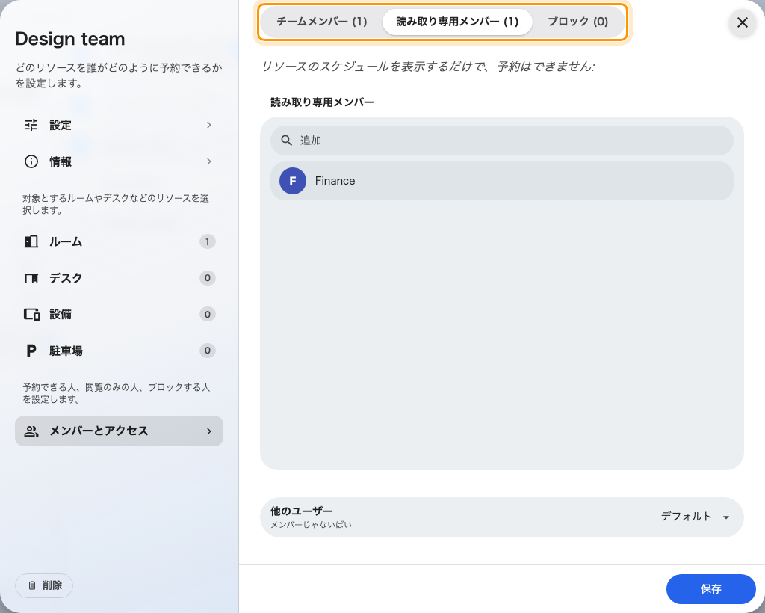
3つのタブ: チームメンバー、読み取り専用メンバー、ブロック。
3つ目のタブブロックは扱いに注意が必要です。ブロックはチームメンバーを
含むすべての設定より優先されます。 両方に含まれるユーザーはブロックされます。
大きなグループから例外を切り出す用途に限り、通常の手段としては使わないでください。
ページ下部の他のユーザーでは、3つのタブのいずれにも指定されていない全員の
扱いを決めます。
- デフォルト — 「リソーススケジュールを読み取れません」。
そのユーザーにはルームが表示されなくなります。
- 読み取り専用 — 「リソースのスケジュールを表示するだけで、予約はできません」。
- すべてのアクセス — 「チームメンバーと同じ権限を持ち、リソースを予約可能」。
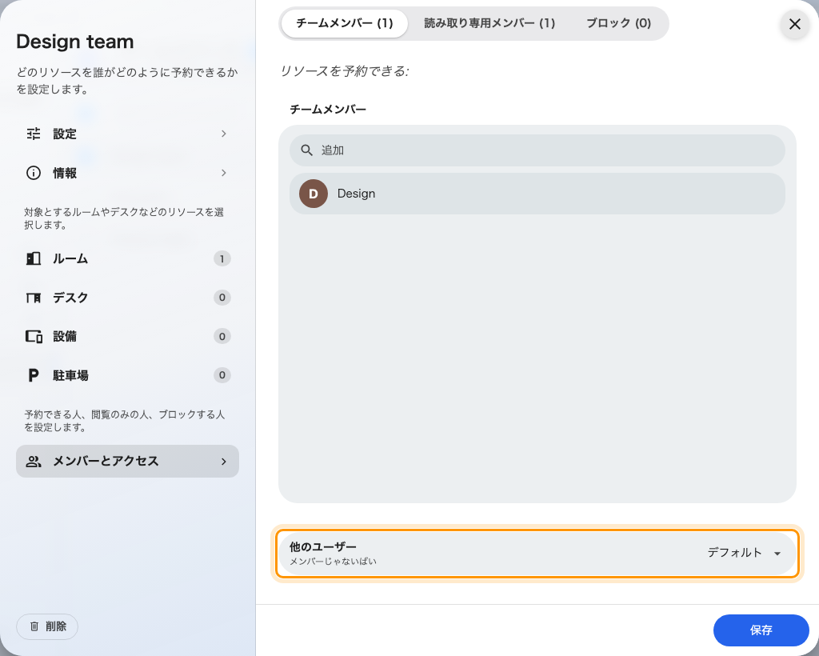
他のユーザー: チーム外のユーザーに与える権限。
完全に専用の場所にするならデフォルトのままにします。ほかの社員にも使用中で
あることだけは見せたい場合は読み取り専用を選びます。多くの場合はこちらが
親切です。消えたルームは問い合わせを生みますが、読み取り専用と表示された
ルームは生みません。
設定が終わったら保存します。

6. 動作を確認する
管理コンソールでは、チームスペースの設定に関係なくすべてのルームが表示されます。
そのため管理画面での確認は意味がありません。制限したルームの名前で検索すれば、
そのまま見つかります。
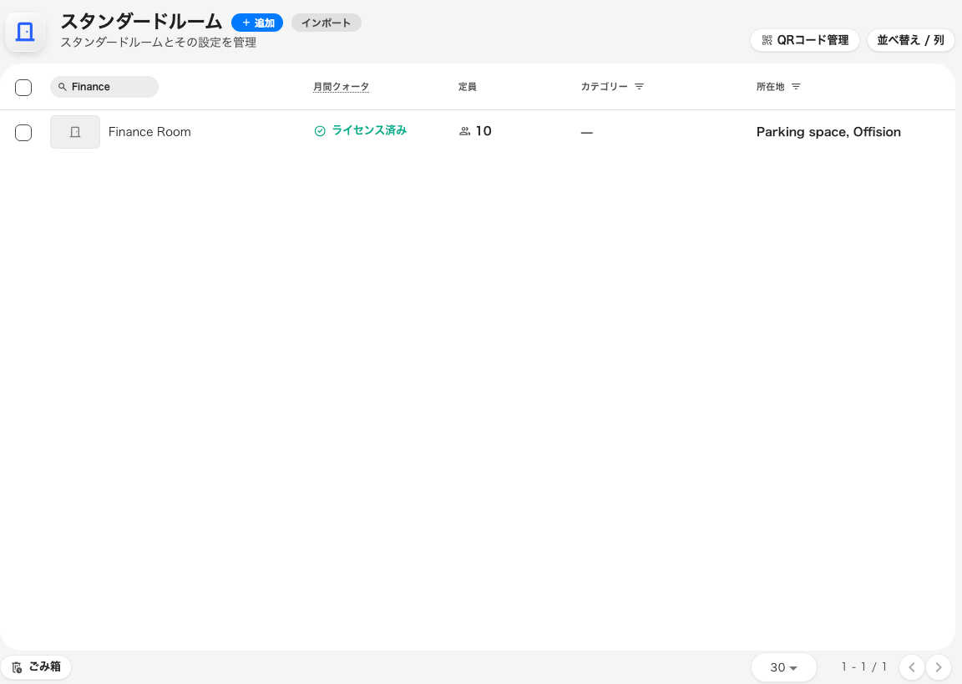
管理画面の一覧には、そのルームがはっきり表示される。
次に、部署に所属しないユーザーでユーザーポータルにサインインし、
リソース検索で同じ名前を検索します。
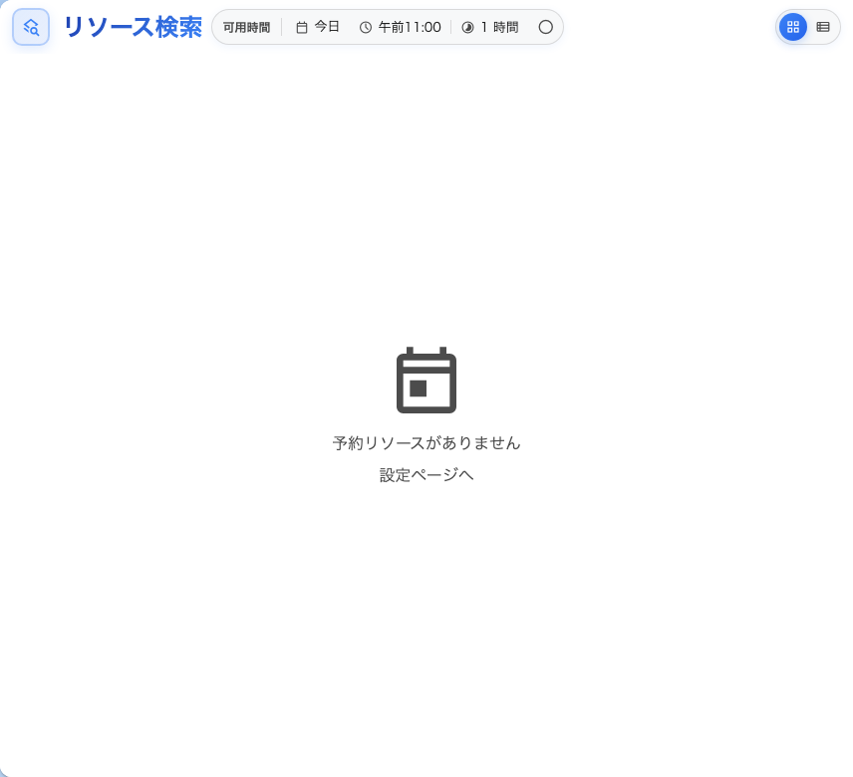
非メンバーが同じ検索をしても、何も返ってこない。
この空の結果が、機能が正しく動作している証拠です。非メンバーにはルームが
グレーアウトで表示されるわけでも、「使用不可」と表示されるわけでもなく、
存在しないのと同じです。だからこそ読み取り専用を検討する価値があります。
読み取り専用メンバーにはルームとスケジュールが見え、予約ボタンだけが
無効のロックに置き換わります。
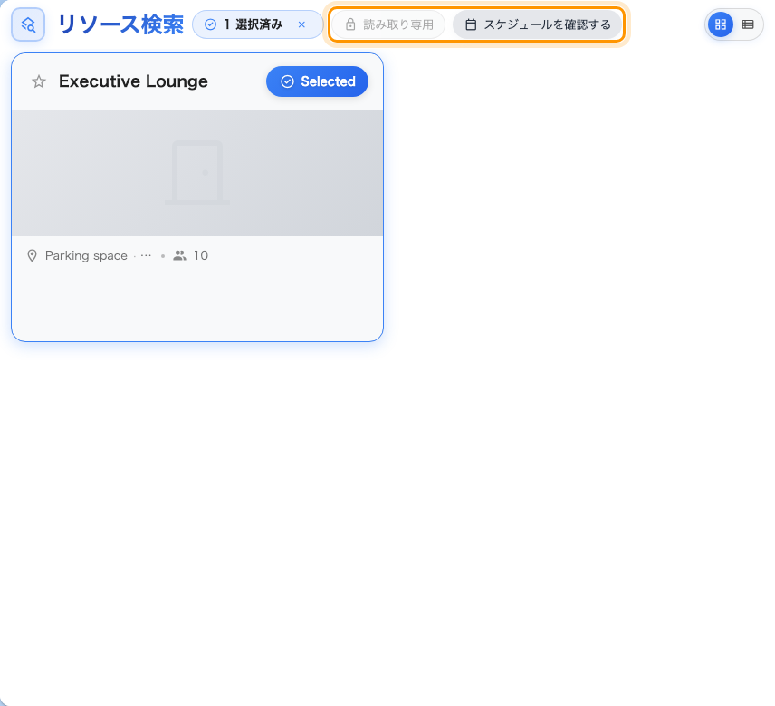
読み取り専用のルーム: スケジュールは見えるが、予約はできない。
ルームが全員に表示されたままの場合:
チームスペースが設定されていないリソースは、全員が予約できます。作成した
すべてのルームの初期状態がこれです。制限したはずのルームがまだ表示される場合は、
手順3のリソースページで追加されていないか、その後ほかのチームスペースへ
移動した可能性が高いです。

